**1 Identify project scope and objectives**

**1.1 Identify objectives and measures of effectiveness in meeting them**

Pentru a putea măsura eficienţa şi eficacitatea muncii depuse, trebuie stabilite încă din fază incipientă anumite obiective. Totodată, acest pas este unul deosebit de important, deoarece asigură faptul că toate părţile implicate au căzut de acord asupra scopurilor principale ale proiectului, sunt dedicaţi pentru reuşita acestuia.

Cele mai importante obiective ale platformei web de clipuri video sunt:

* de a permite utilizatorilor să vizualizeze diverse astfel de fişiere, în diverse scopuri (educativ: pentru a afla lucruri noi ce le pot servi în cadrul vieţii profesionale sau diverse altfel informaţi din ramuri diferite ale culturii; recreaţional: timp liber, hobby-uri, muzică, amuzament, etc);
* de a permite utilizatorilor să încarce clipuri video;
* de a permite utilizatorilor să facă parte dintr-o comunitate online şi să interacţioneze; astfel, fiecare utilizator îşi poate crea o pagină personală, cu diverse feature-uri, poate comenta la diverse clipuri video, trimite mesaje altor utilizatori înregistraţi sau se pot abona la aceştia, în funcţie de preferinţe;
* totodată, poate oferi utilizatorilor posibilitatea de a vizualiza anumite stream-uri – evenimente live;
* poate fi o platformă pentru marketing online (reclame, promovare a diverselor produse sau evenimente prin conturi oficiale: regizori, politicieni, muzicieni, companii etc);

Dintr-un punct de vedere mai practic, măsuri ale efectivităţii pot fi aplicate după lansarea produsului online şi sunt legate, în mare parte, de activitatea utilizatorilor sau de efectul produs asupra acestora:

1. Numărul de vizitatori, acţiuni fizice (click-uri, căutări), de vizualizări, indicii ale timpului efectiv petrecut pe site;
2. Micro-obiective, precum numărul utilizatorilor înregistraţi, abonaţi la newsletter, numărul comentariilor, etc;
3. Impactul stârnit de prima pagină (''front-door''-ul site-ului) unui vizitator nou;
4. Traficul web (modalităţile diferite prin care un utilizator poate ajunge pr prima pagină a platformei de clipuri video); acest aspect este strâns legat de web marketing (modalităţile online de promovare a site-ului); astfel, platforma poate fi accesată prin search engine, reclame online, link din alt site; un web-site cu un marketing suficient de eficient ar trebui să nu fie accesat printr-un singur canal cu o proporţie mai mare de 50%; un site fără niciun fel de promovare va fi accesat printr-un singur canal cu un procent de 70%; traficul web ţine de adaptarea la tipuri diferite de utilizator şi de atragerea acestora, în timp;

**1.2 Establishing a project authority**

Înainte de a trece la implementarea propriu-zisă a proiectului, unul dintre primii paşi care trebuie realizaţi constă în alegerea unui *project authority* (''autoritate de proiect''). Acesta este, de fapt, o persoană cu un rol deosebit de activ, capabilă să ia decizii în timp util şi să dea acordul asupra următorilor paşi care trebuie realizaţi.

O alternativă la modelul unei autorităţi de proiect o reprezintă un comitet de tip *steering* care să facă alegerile. Punctul slab al acestei abordări a proiectului este dată de inevitabilele tergiversări care au loc atunci când mai multe persoane cu rol de decizie trebuie să îşi dea acordul, progresul este încetinit iar stresul este sporit.

Echipa de dezvoltare are nevoie de decizii, pentru a putea trece mai departe cu implementarea. Aceste decizii sunt luate la o şedinţă supervizată de autoritatea de proiect, în care echipa de analiză prezintă anumite recomandări. Fiecare propunere este dezbătută, se prezintă argumente pro şi contra, iar în final se ia o decizie. Eventual, autoritatea de proiect poate cere o altă analiză pentru anumite propuneri.

În cadrul Managementului Proiectelor Software, o alegere viabilă pentru autoritatea de proiect poate fi Project Managerul. În cazul de faţă, echipa este restrânsă, formată din studenţi proaspăt absolvenţi la Facultatea de Informatică. Se va opta ca persoana cu cea mai importantă experienţă în dezvoltarea proiectelor asemănătoare sau în tehnologiile folosite să fie autoritatea de proiect.

Cele mai importante responsabilităţi ale acestuia vor fi:

* planificarea resurselor;
* estimări pentru timp şi costuri;
* documentaţie;
* analiza riscurilor şi gestionarea acestora;
* luarea deciziilor de implementare;
* controlul calităţii;
* monitorizarea progresului;
* moderarea disputelor;

**1.3 Identify stakeholders**

Un stakeholder este un individ sau un grup care poate fi afectat de atingerea sau nu ale obiectivelor proiectelor (conform definiţei oferite de Edward Freeman, 1984). Reprezintă entităţi care au anumite interese într-un anumit proiect şi au un rol activ în realizarea acestuia. Pot fi din interiorul sau din exteriorul unei companii şi pot:

1. Sponsoriza proiectul;
2. Avea un interes spre atingerea obiectivelor;
3. Avea o influenţă pozitivă sau negativă pentru realizarea proiectului;

Exemple pentru stakeholderi pot fi împărţite în utilizatori/beneficiari, provideri, governance sau influencers:

* Liderii proiectului;
* Membri ai echipei de dezvoltare;
* Utilizatori – vor aduce noi recomandări proiectului;
* Membri ai echipei de testare;
* Subcontractori;
* Consultanţi;
* Echipa de management;
* Finanţatori;

Identificarea stakeholderilor este un proces complex pentru corporaţii sau pentru organizaţii cu o structură mai complicată.

Pentru cazul nostru, stakeholderii sunt reprezentaţi de echipa de dezvoltare (practic, toţi cei 4 membri ai echipei), project manager (cel mai în măsură să ia deciziile legate de implementare) şi utilizatori. Aceştia nu trebuie ignoraţi, ei practic vor dicta ce îmbunătăţiri trebuie aduse platformei după lansarea pe piaţă şi pot îndeplini mai multe roluri simultan: testeri, marketing, PR, review-uri, etc. Pe viitor, dacă produsul lansat este apreciat şi atrage atenţia, echipa stakeholderilor poate fi mărită semnificativ cu diverşi clienţi (pot cere produse asemănătoare pentru nevoi proprii sau conturi personalizate pentru reclame, etc), contractori care să sprijine ideea cu bunuri sau servicii (servere pentru o scalabilitate mai mare, sprijin financiar pentru promovare sau utilizarea anumitor tehnologii, etc) sau acţionari care doresc să fie implicaţi în proiect şi să aibă un cuvânt de spus.

**1.4 Modify objectives in the light of stakeholder analysis**

Analiza stakeholderilor poate fi completată luând în calcul interesul şi/sau influenţa categoriei respective. Odată completată această analiză, putem focaliza eforturile pe grupurile cu prioritatea cea mai mare (echipa de dezvoltare pentru stadiul actual, eventual sponsorii, acţionarii, clienţii pentru viitor; aceştia formează ''key players'', trebuie organizate întâlniri periodice cu aceştia), dar aducând suficiente informaţii pentru a satisface nevoile grupurilor cu prioritate mai mică (utilizatorii). Schema următoare este deosebit de utilă pentru a împărţi stakeholderii pe categorii şi a îi prioritiza:

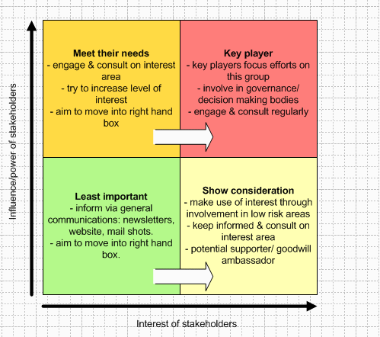

În funcţie de categoriile găsite prin criteriul anterior şi de importanţa grupului respectiv, obiectivele proiectului se pot modifica sau se pot adăuga noi funcţionalităţi, pentru a ne asigura de determinarea stakeholderilor respectivi. Cu toate acestea, acest proces poate fi unul periculos, deoarece obiectivele iniţiale pot fi ''obstrucţionate'' de altele noi. De aceea, această etapă trebuie efectuată într-un mod controlat.

**1.5 Establish methods of communication with all parties**

Comunicarea are un impact major asupra performanţei. Fără canale de comunicare bine stabilite, proiectul poate eşua foarte uşor. Pentru a putea asigura o bună comunicare cu toate părţile implicate, trebuie găsită o metodă sigură, comună şi accesibilă tuturor.

Principalele beneficii ale unei comunicări eficiente sunt:

* facilitarea dezvoltării echipei – ajută la lucrul în echipă, obiectivele vor fi înţelese mult mai uşor;
* ajută la procesul de implementare – pentru explicarea planului, eventualelor bug-uri, etc ;
* stakeholderii pot fi ţinuţi la curent mult mai uşor;
* scuteşte de un efort suplimentar de creare a unei documentaţii;

Pentru moment, fiind vorba de o echipă de dimensiuni mici, comunicarea se paote realiza destul de facil, fie prin întâlnire face-to-face, fie de la distanţă prin aplicaţii de *instant messaging* (Yahoo Messenger, Skype), de mail (Yahoo Mail, Gmail), texting (prin PDA, etc).

Cu toate acestea, odată cu o eventuală creştere a echipei, trebuie găsite metode de comunicare care pot implica mai multe persoane (ţinând cont, eventual, de diferenţele de fus orar). Astfel, ele se pot împărţi în:

1)Metode sincrone

* Apel de conferinţă – prin intermediul telefonului;
* Conferinţă audio – asemănătoare unui apel, dar este realizată printr-un soft online precum Skype;
* Conferinţă video – precum cea audio, dar la care participanţii se pot vedea (Skype are această funcţionalitate, este nevoie doar de o cameră video;

2)Metode asincrone

* Mail;
* Fax;
* Blog al proiectului (cu acces limitat);

Atunci când considerăm introducerea unei noi metode de comunicare, trebuie să ne referim la următoarele aspecte:

* Va furniza noua metodă un avantaj pentru proiect, precum reducerea costurilor, timp economisit sau reducerea erorilor?
* Este accesibil tuturor membrilor echipei?
* Care ar fi costurile implementării din punct de vedere al banilor şi timpului?

**2 Identify project infrastructure**

**2.1 Establish relationship between project and strategic planning**

**http://www.slideshare.net/jen4web/website-strategy-planning-13927722**

*Strategic planning* reprezintă procesul prin care ne vom defini strategia, direcţia de dezvoltare şi vom lua decizii în ceea ce priveşte alocarea resurselor pentru urmarea acestei strategii. În general, strategie se traduce în stabilirea obiectivelor, determinarea acţiunilor prin care vom atinge aceste ţeluri şi ajută la coordonarea planificării şi implementării.

Fiind vorba despre o platformă web pentru clipuri video (deci, un produs bine definit), trebuie stabilite de la bun început anumite aspecte despre obiective, implementare şi modul în care acestea vor fi realizate. Aceste aspecte trebuie să respecte următoarele niveluri:

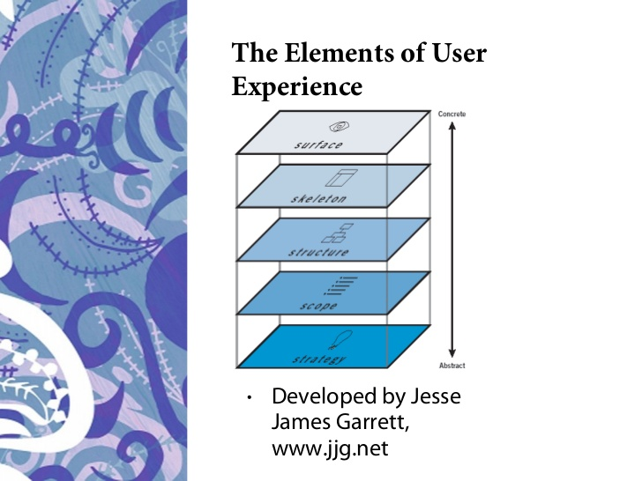

**Strategie**

Pentru a îndeplini aceste cerinţe, ne putem pune anumite întrebări esenţiale:

1. Ce vrem să obţinem de la platformă? (obiective) - un număr de X vizitatori pe zi (pentru început, 100 reprezintă o valoare realizabilă); costuri pentru suport de cel mult Y (după o eventuală creştere a proiectului, se va face o reevaluare); o creştere în vizibilitate din punct de vedere comercial;
2. Cine sunt utilizatorii noştri? (publicul ţintă, target-ul) – este de preferat o descriere cât mai precisă şi obiectivă; trebuie să ne gândim care ar fi eventualele limitări ale acestora (ochelari, imposibilitatea de a distinge culorile, artrită, conexiune prin dialup – în special în zonele rurale); ne putem gândi inclusiv la anumite metode prin care să identificăm grupurile de utilizatori interesaţi (sondaje telefonice, diverse tool-uri de analiză); cea mai mare parte a utilizatorilor ne propunem să fie tinerii până în 35 de ani;
3. Ce vor utilizatorii noştri? - să poată folosi uşor platforma (să poată găsi facil ce îi interesează), să facă parte dintr-o adevărată comunitate online, să poată discuta cu ceilalţi utilizatori, să încarce diverse clipuri, să aibă o pagină personalizată, etc;
4. Ce experienţă dorim să oferim utilizatorilor? - descrierea trebuie să fie simplă, directă (design atractiv, funcţionalităţi specifice); nimeni nu îşi doreşte un site complicat, greu de utilizat (unele companii fac această greşeală pentru a promova brand-ul);

**Scope**

În această etapă trebuie stabilite funcţionalităţile platformei, funcţionalităţile ei, bugetul, estimări, tehnologiile folosite (acoperite la alte puncte ale lucrării).

**Structure**

La această categorie intră modul în care trebuie organizat conţinutul. O idee foarte bună care ar putea să ne ajute să eliminăm orice eroare la acest pas este dată de posibilitatea de a crea un site map (practic, listele paginilor, cu legături între ele). Un posibil exemplu pentru platforma noastră ar fi:

* What to watch
* Recommended: -clip 1

-clip 2...

* Playlist: -Liked videos
* Subscriptions: -user 1

-user 2...

* Log in/out
* Search

**Skeleton**

Se referă la modul în care trebuie să lucreze paginile interactive. Pentru acest pas, vom face diagrame despre modul în care funcţionează platforma (putem folosi aplicaţia POP – Prototype On Paper).

**Surface**

* Cum va arăta produsul final? (template propriu sau cumpărat; avantaje şi dezavantaje pentru fiecare: cel gata creat va funcţiona aproape mereu optim, dar nu va fi unul unic, costurile vor fi minime, poate fi dificil de înţeles modul în care a fost dezvoltat; cel propriu va fi unic, costurile vor fi mai mari, poate fi modificat oricând)
* Ce culori/font-uri/logo-uri vom folosi?
* Vom verifica nivelul de satisfacţie al utilizatorului pentru navigarea pe site;

**2.2 Identify installation standards and procedures**

Înainte de a trece la implementarea propriu-zisă, trebuie definite anumite standarde pentru instalarea tool-urilor necesare şi a unor proceduri.

În ceea ce priveşte standardele despre instalarea soft-ului necesar, trebuie stabilite anumite versiuni care să fie comune pentru toţi cei care vor participa la dezvoltarea platformei. Printre altele, trebuie avute în vedere versiuni ale sistemului de operare folosit, ale browserului, diverse plugin-uri şi medii de dezvoltare (şi alte soft-uri necesare pe care le vom instala).

Acest pas este deosebit de important pentru profesioniştii din echipa de dezvoltare. Sistemul informatic este divizat în părţi, iar acestea vor constitui punctul de plecare al proiectului.

Pe lângă acestea, trebuie stabilite şi proceduri pentru faza de dezvoltare:

* scrierea documentaţiei;
* modalităţi de versionare a fişierelor;
* loc de stocare a documentelor;
* dreptul la proprietate intelectuală;
* mecanisme de testare;
* posibilităţi de backup;
* release notes;
* monitorizarea progresului;

**2.3 Identify project team organization**

De acest aspect depinde succesul proiectului. Fără o organizare bună, este foarte probabil ca proiectul să eşueze încă din fazele incipiente. Oamenii cu roluri specifice nu vor putea să îndeplinească munca ce li s-a încredinţat, fiindcă au fost puşi în poziţia greşită. Aşadar, acest lucru trebuie realizat înainte de începerea procesului de implementare.

Organizarea echipei este o îndatorire a project-managerului (sau a autorităţii de proiect). Trebuie ca fiecare individ să fie încadrat la rolul potrivit, pentru eficienţă maximă. În general, pot fi distinse 3 mari roluri într-o echipă:

* lider – cel care ghidează echipa, o încurajează şi o dezvoltă prin training-uri, motivare, recompensă şi alte activităţi care să îi stimuleze pe cei implicaţi; liderul proiectului va fi, cel puţin pentru început, persoana cu cea mai mare experienţă în lucrul în echipă pentru proiecte asemănătoare;
* membru – un membru al echipei este un individ al cărui principal scop este rezolvarea task-urilor care îi sunt asignate; aceştia accesează în mod direct proiectul şi sunt implicaţi în partea de implementare; pentru început, toţi cei care fac parte din echipă sunt şi membri;
* contributor – este o persoană care participă la activităţile de dezvoltare a echipei, dar nu are rolul de a rezolva taskuri; contributorii au un rol activ în consultanţă, pot aduce sugestii valoroase; nu sunt responsabili pentru rezultatele proiectului; pentru moment, această categorie nu face parte din proiectul nostru;

Treptat, pe măsură ce proiectul va creşte, şi echipa se va mări. Pentru a păstra eficienţa echipei la parametri optimi, trebuie făcută o nouă evaluare şi, implicit, o nouă împărţire a echipei, în conformitate cu noile dimensiuni. Vor fi adăugate noi roluri. Astfel, se impune crearea unui *Project Team Organizational Chart*, un document grafic care surprinde rolul fiecărui membru, precum şi legăturile dintre aceştia. Poate fi privit şi ca un mecanism de gestionare a procesului de dezvoltare a echipei. Este util, deopotrivă, şi liderilor, şi membrilor. Liderii vor folosi chart-ul pentru a ţine evidenţa proceselor asociate fiecărui individ şi a relaţiilor dintre aceştia. Membrii vor folosi chart-ul pentru a explora rolurile şi responsabilităţile care le-au fost asignate, pentru a vedea cine mai are aceste roluri şi cine le va supraveghea.

Următorul chart poate fi un candidat ideal pentru organizarea celor implicaţi în proiect în cazul în care acesta va avea rezultatele scontate:

